Воспользуемся определением абсолютной величины.

Теперь решение разбивается на отдельные случаи.
Случай .

Теперь решение разбивается на отдельные случаи.
Случай .

Переносим известные величины в правую часть неравенства c противоположным знаком.

При делении неравенства на положительное число знак неравенства не меняется.

Полученное решение отметим на рисунке.

Итак,ответ этого случая: .
Случай .

Переносим известные величины в правую часть неравенства c противоположным знаком.
Переносим неизвестные в левую часть неравенства c противоположным знаком.

Приводим подобные члены.

Полученное решение отметим на рисунке.

Итак,ответ этого случая: .
Полученные решения отметим на рисунках.
Находим общее решение.
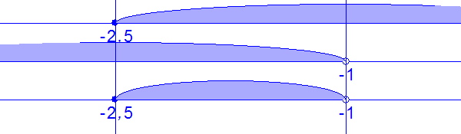
Итак,ответ этого случая: .
Случай .

Теперь решение разбивается на отдельные случаи.
Случай .

Переносим известные величины в правую часть неравенства c противоположным знаком.

При делении неравенства на положительное число знак неравенства не меняется.

Полученное решение отметим на рисунке.

Итак,ответ этого случая: .
Случай .

Переносим известные величины в правую часть неравенства c противоположным знаком.
Переносим неизвестные в левую часть неравенства c противоположным знаком.

Приводим подобные члены.

Изменим знаки выражений на противоположные.
При умножении неравенства на отрицательное число знак неравенства меняется на противоположный.

При делении неравенства на положительное число знак неравенства не меняется.

Полученное решение отметим на рисунке.

Итак,ответ этого случая: .
Полученные решения отметим на рисунках.
Находим общее решение.
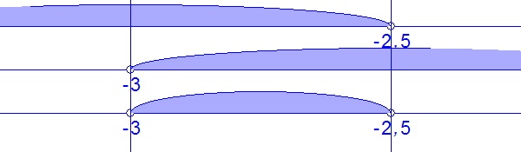
Итак,ответ этого случая: .
Полученные решения отметим на рисунках.
Найдем объединенное решение.
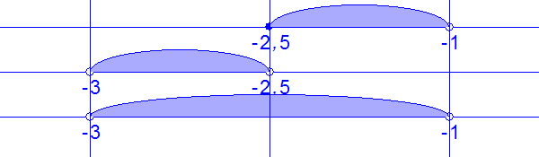
Окончательный ответ: .

